H H h h
h h h h h h h h h h h

h h . . . . . .

H H H H H H H H
H . . . . . .
Aşağıdaki tablodaki açık heceleri iyice okuyup yazın.
ha | he | hı | hi | ho | hö | hu | hü
………… | ………… | ………… | ………… | ………… | ………… | ………… | …………

Aşağıdaki tablodaki kapalı heceleri iyice okuyup yazın. Altına yazdırın.
ah | eh | ıh | ih | oh | öh | uh | üh
………… | ………… | ………… | ………… | ………… | ………… | ………… | …………
Aşağıdaki hecelerin başına yada sonuna “h” seslerini getirerek okuyunuz ve üzerinden giderek yazınız.
ha
y
hay
hay

ha
t
hat
hat

hu
y
huy
huy

ka
h
kah
kah

tü
h
tüh
tüh

şa
h
şah
şah

ha
l
hal
hal

ha
n
han
han

ha
k
hak
hak

Ah |  | met |  |  | Ha | san | ih |  | ti |  | yar | Ham |  |  | za
Ahmet |  |  |  |  | ……………………………………… |  | ……………………………………… |  |  |  |  | ………………………………………
hu |  |  | zur |  | ho | roz | hin |  |  | di |  | ilk | ba |  |  | har
……………………………………… |  |  |  |  | ……………………………………… |  | ……………………………………… |  |  |  |  | ………………………………………
bah |  | çe |  |  | hey | kel | he | di |  |  | ye | tah |  |  | ta
……………………………………… |  |  |  |  | ……………………………………… |  | ……………………………………… |  |  |  |  | ………………………………………
hır |  | ka |  |  | Ha | kan | Han |  |  | de |  | Ba |  | ha |  |  | dır
……………………………………… |  |  |  |  | ……………………………………… |  | ……………………………………… |  |  |  |  | ………………………………………
son | ba |  |  | har | hay | ret | Me |  |  | lih |  | has |  |  | ta
……………………………………… |  |  |  |  | ……………………………………… |  | ……………………………………… |  |  |  |  | ………………………………………
boh |  | ça |  |  | muh | tar | ho |  |  | ca |  | Hül |  |  | ya
……………………………………… |  |  |  |  | ……………………………………… |  | ……………………………………… |  |  |  |  | ………………………………………
kah |  | ve |  |  | hiz | met | ha |  |  | zır |  | hır |  |  | sız
……………………………………… |  |  |  |  | ……………………………………… |  | ……………………………………… |  |  |  |  | ………………………………………

Okuyalım ve yazalım.

Kelimeleri okuyalım ve görselle eşleştirelim.

 | hazine  hortum  hakem  hasta  helikopter  ahtapot  hediye | lahmacun  saha  timsah  hırsız  halı  hindi  hırka |  | 
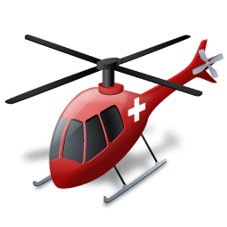 |  |  |  | 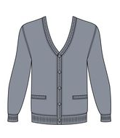
 |  |  |  | 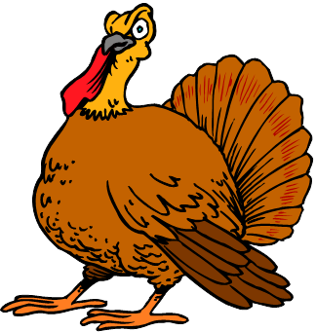
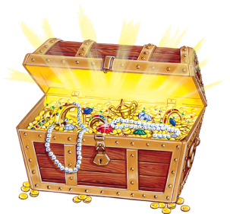 |  |  |  | 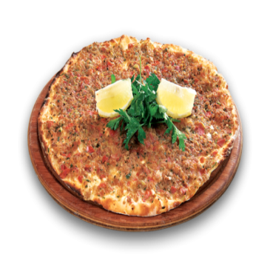
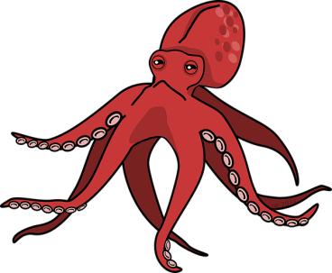 |  |  |  | 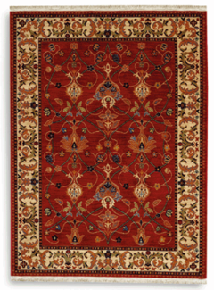
 |  |  |  | 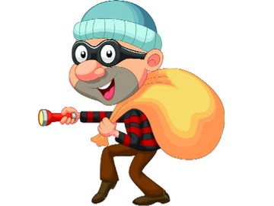
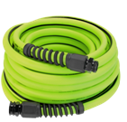 |  |  |  | 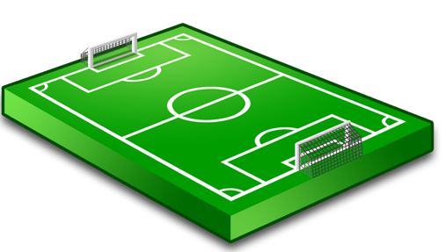

TOPLANANLAR KÖŞE KAPMACA OYNUYOR
TOPLAMLARI AYNI OLANLARI EŞLEŞTİR

5 + 3 = 8

6 + 8 = …..…

0 + 2 = …..…

4 + 5 = …..…

7 + 6 = …..…

8 + 3 = …..…

9 + 1 = …..…

12 + 3 = …..…

10 + 6 = …..…

2 + 0 = …..…

6 + 7 = …..…

3 + 5 = 8

1 + 9 = …..…

5 + 4 = …..…

8 + 6 = …..…

3 + 8 = …..…

6 + 10 = …..…

3 + 12 = …..…

